Izdelava enostavne igrice Lov in nabiranje

Odpri naslednjo skripto https://www.touchdevelop.com/drslrvvkcr v kateri so že predpripravljene določene knjižnice, objekti in funkcije. Po navodilih izdelaj enostavno igrico.

Dodaj naslednje tri ukaze.
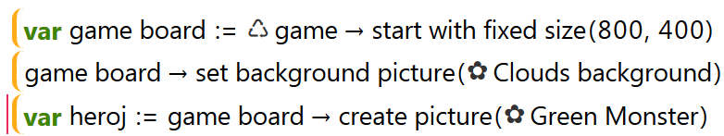

S prvim ukazom na objektu game izvršiš funkcijo start with fixed size s katero določiš dimenzije zaslona in ustvariš nov objekt, ki ga shraniš v spremenljivko game board.
Objektu game board lahko določiš ozadje (uporabiš funkcijo set background picture).
Na objektu game board lahko s funkcijo create picture ustvariš nov objekt oziroma novo figuro heroj.

Dodaj še naslednje tri ukaze:
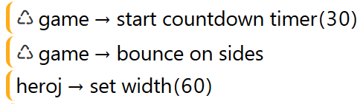

Objekt game ima funkcijo s katero na igrico vstavimo čas, ki se odšteva (start countdown timer).
Objekt game in tudi funkcijo bounce on sides s katero se objekti odbijajo od robov.
Objektu heroj določimo tudi širino s funkcijo set width (60).

V kodo vstavimo že pripravljeno funkcijo, s katero s tapkanjem določamo smer gibanja objektu.

Ker želimo v igrici še več objektov, jih ustvarimo in jim določimo širino 60 pikslov. Izdelajte tri nove objekte in jih poimenujemo tarča1, tarča2 in ovira1.
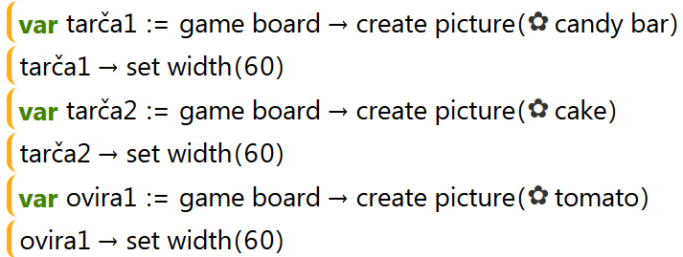

Če sedaj zaženemo program, bomo ugotovili, da so vsi objekti na privzetem mestu na sredini zaslona. Če jih želimo naključno razporediti po zaslonu, jim moramo določiti različne položaje. Določiti jim moramo vrednost x ter y koordinate. Za ta namen bomo ustvarili dve spremenljivki x in y ter vanju s pomočjo funkcije random range zapisali naključne vrednosti. Za x koordinato se bodo naključne vrednosti izbirale v obsegu od 0-800 pikslov, ker je toliko široka igralna površina, za y koordinato pa se lahko vrednosti izbirajo v obsegu od 0-400 pikslov. Tolikšna je namreč višina igralne površine. Objektu tarča1 nato določimo položaj s funkcij set pos, pri čemer kot parameter vpišemo spremenljivki x in y.

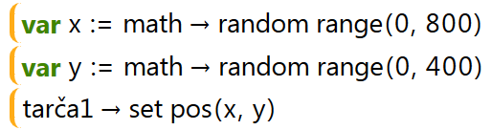

Ker spremenljivki x in y že obstajata, ju lahko uporabimo tako, da jima določimo nove naključne vrednosti, ki jih potem uporabimo v funkciji set pos, pri določanju položaja ostalih dveh objektov.

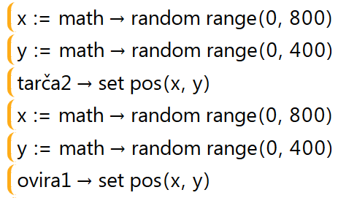

Da bi se objekti pričeli premikati dodamo že pripravljeno funkcijo launch v kateri kot parameter določimo figure.

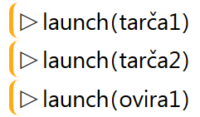
Figure se sedaj premikajo po zaslonu.

Dodamo še eno pripravljeno funkcijo s katero dosežemo odziv, ko trčijo ovire tarče in heroj.

Tako. Igrica sedaj deluje. Preizkusite jo. Če želite lahko še kaj dopolnite ali popravite.

